

Manual de Usuario
Mesa de Ayuda TI
Productos Alimenticios Dogger S.A.S.
Versión 1.1 · 5 de octubre de 2026 · Manual de Usuario

Contenido
Para actualizar el índice en Word: seleccione todo el documento (Ctrl + E) y pulse F9.
1. Introducción y acceso al sistema
2. Panel del Usuario
3. Notificaciones y calificación del servicio
4. Integraciones y comunicación
5. Uso desde el celular
6. Buenas prácticas
7. Preguntas frecuentes
8. Soporte1. Introducción y acceso al sistema
2. Panel de Administración
3. Reportes y exportación a Excel
4. Panel del Técnico
5. Panel del Usuario
6. Integraciones y comunicación
7. Uso desde el celular
8. Buenas prácticas
9. Preguntas frecuentes
10. Soporte

1. Introducción y acceso al sistema
1.1 ¿Qué es la Mesa de Ayuda TI?
La Mesa de Ayuda TI es el sistema centralizado de Productos Alimenticios Dogger S.A.S. para registrar, asignar, seguir y cerrar las incidencias de tecnología de todas las sedes. Centraliza la información en un solo lugar, permite medir el cumplimiento de los tiempos de respuesta y conecta la operación interna con GLPI.
Qué puede hacer cada rol
Rol | Acceso | Funciones principales
Usuario | Mi panel | Crear solicitudes, seguir el avance, conversar con el técnico, cambiar sus datos y exportar su historial.

1.2 Iniciar sesión
El acceso se hace desde el portal institucional. El personal técnico y administrativo entra con su correo corporativo; los usuarios finales usan el acceso específico de usuarios.
1. Abra la dirección del portal en el navegador. Si no tiene el enlace, solicítelo a Dirección TIC.
2. Pulse el acceso correspondiente: personal (Administrador o Técnico) o usuarios finales.
3. Escriba su correo corporativo y su contraseña.
4. Pulse el botón «Iniciar sesión».
5. El sistema lo dirige automáticamente al panel que corresponde a su rol.
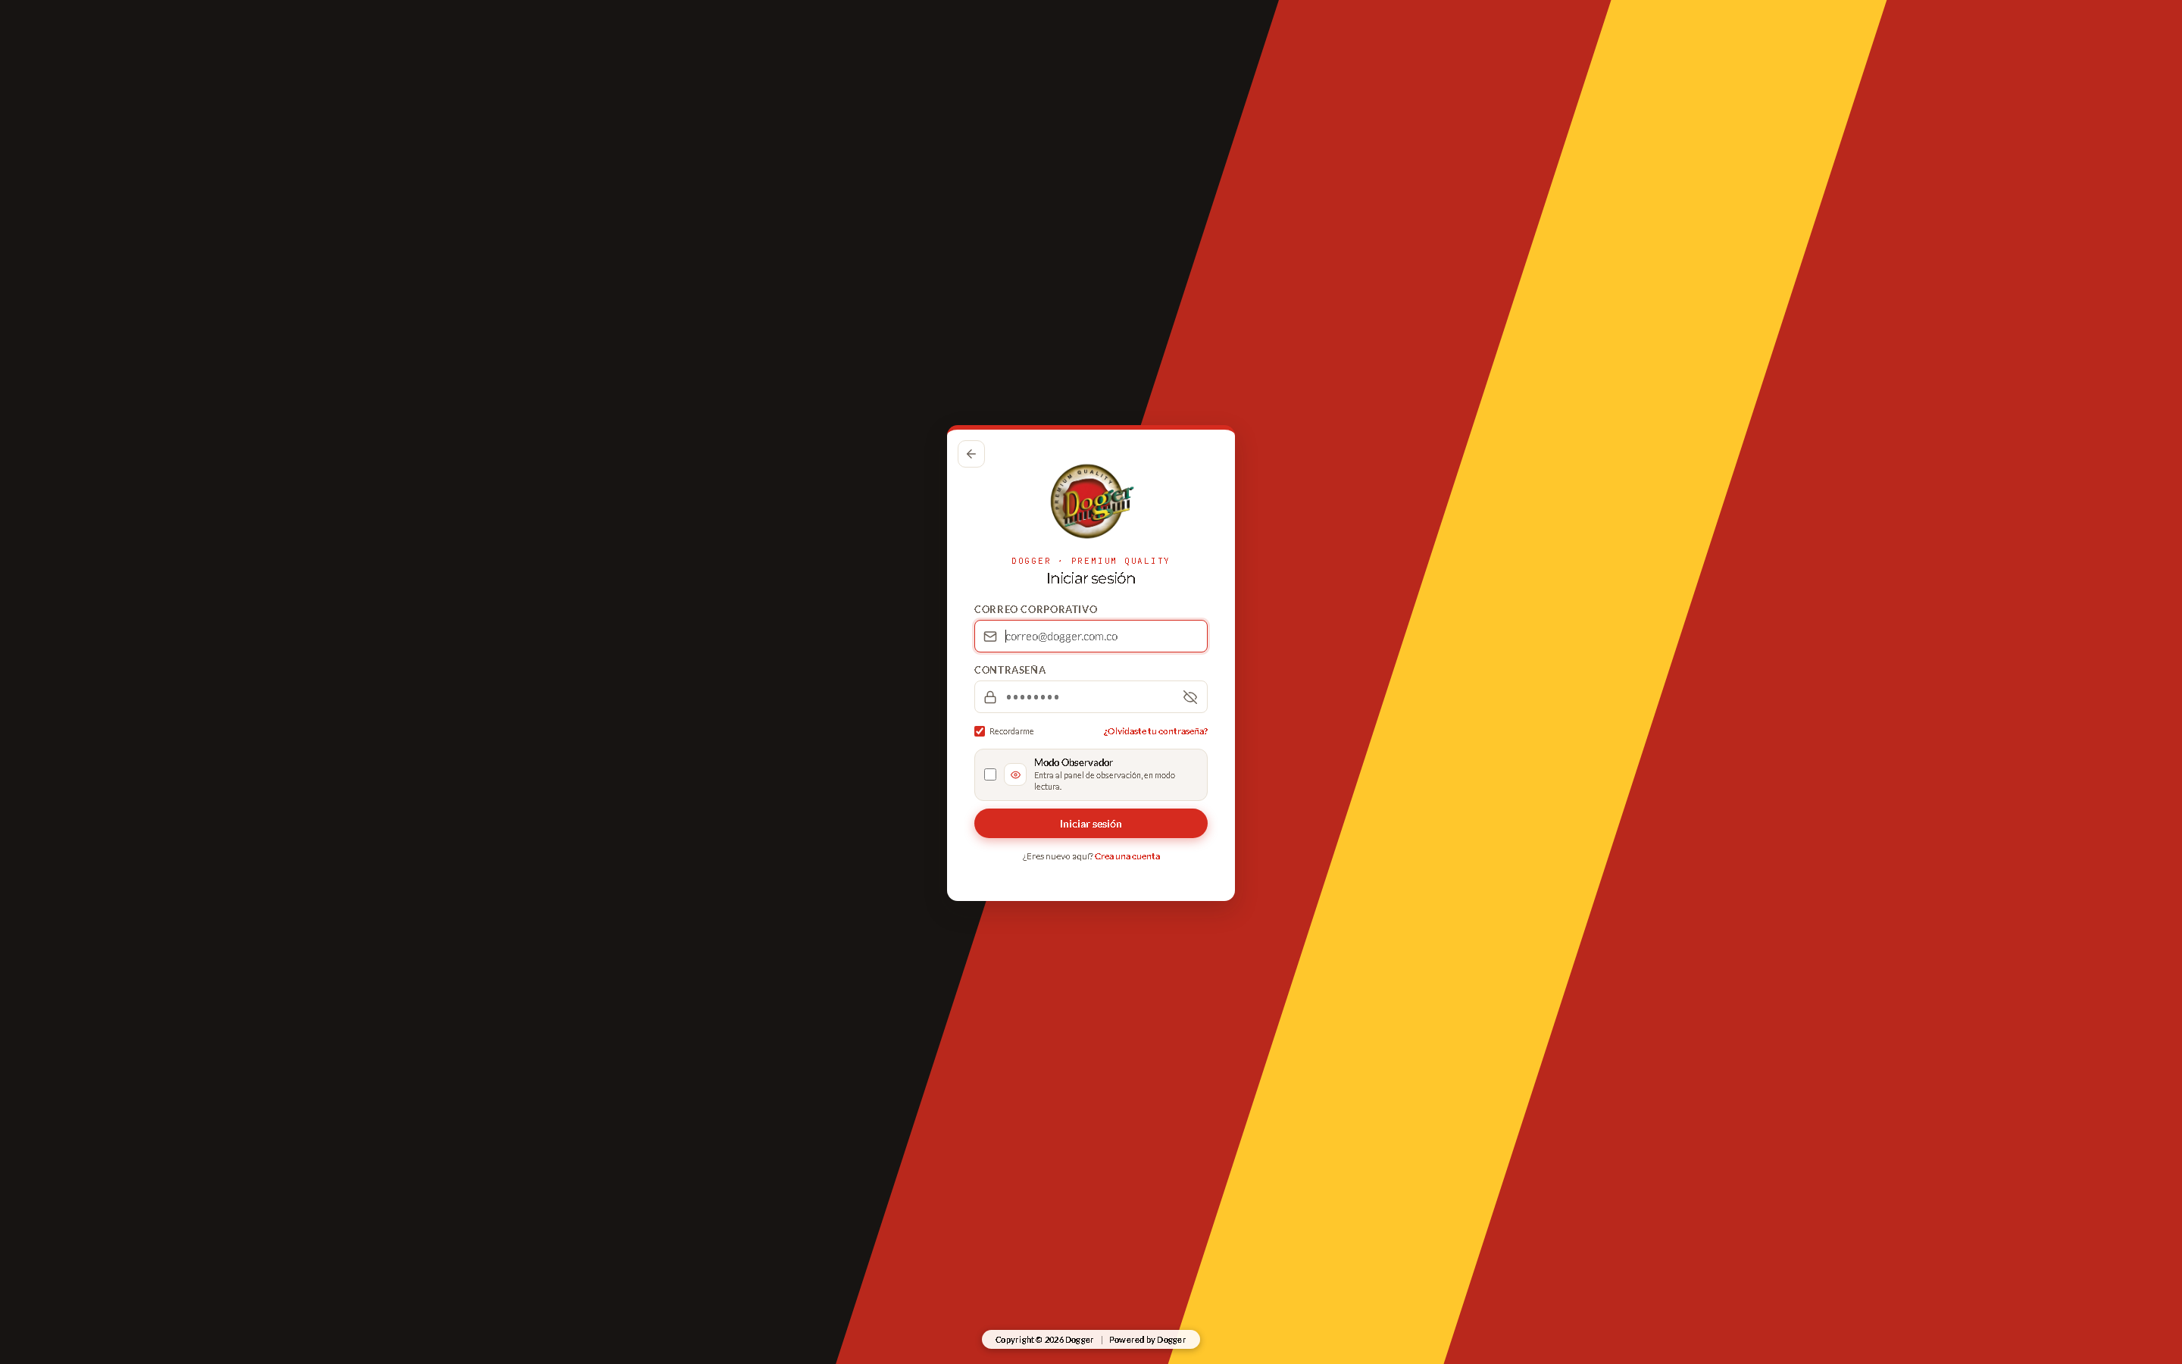
Figura 1. Acceso de usuarios finales: se escribe el correo corporativo y la contraseña y se pulsa «Iniciar sesión». El sistema abre «Mi panel» y desde el punto que está junto a tu nombre se llega a Ajustes y a la ayuda.
Importante
Nunca comparta su contraseña ni la escriba en documentos. Si Cree que fue expuesta, cámbiela desde «Ajustes de cuenta» y avise a Dirección TIC.

Nota
Si perdió la contraseña, use el enlace «¿Olvidaste tu contraseña?» de la pantalla de acceso para restablecerla por correo.

1.3 Consultar un ticket sin iniciar sesión
El portal permite consultar el estado de una solicitud con solo el código, sin credenciales. Útil cuando un usuario llama y no tiene acceso a la red.
1. Ingrese a la opción de consulta de tickets del portal.
2. Escriba el código del ticket (por ejemplo, HD-0016).
3. Pulse «Buscar» para ver el estado y la línea de tiempo del ticket.
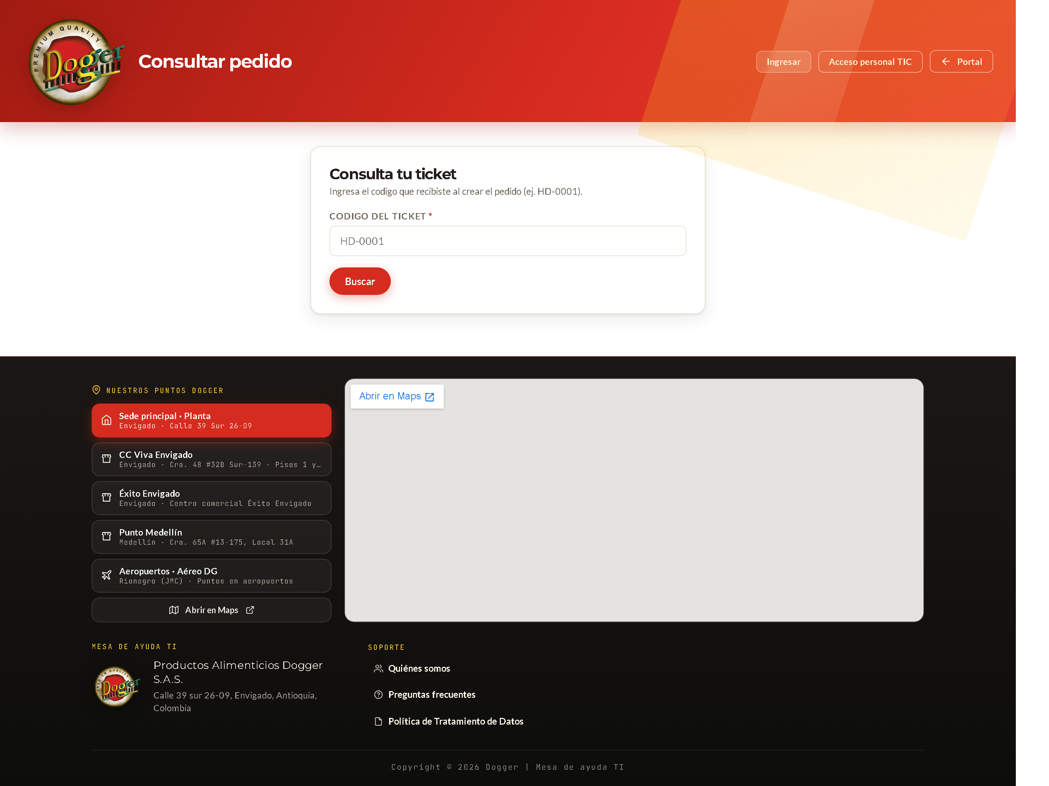
Figura 2. Consulta pública: con el código del ticket (por ejemplo HD-0016) se revisa el estado y la línea de tiempo sin iniciar sesión. Sirve para confirmar si la incidencia ya está en curso o quedó resuelta.
1.4 El portal institucional
La portada presenta los servicios disponibles, el ciclo de vida de una solicitud y el acceso directo para reportar una incidencia.
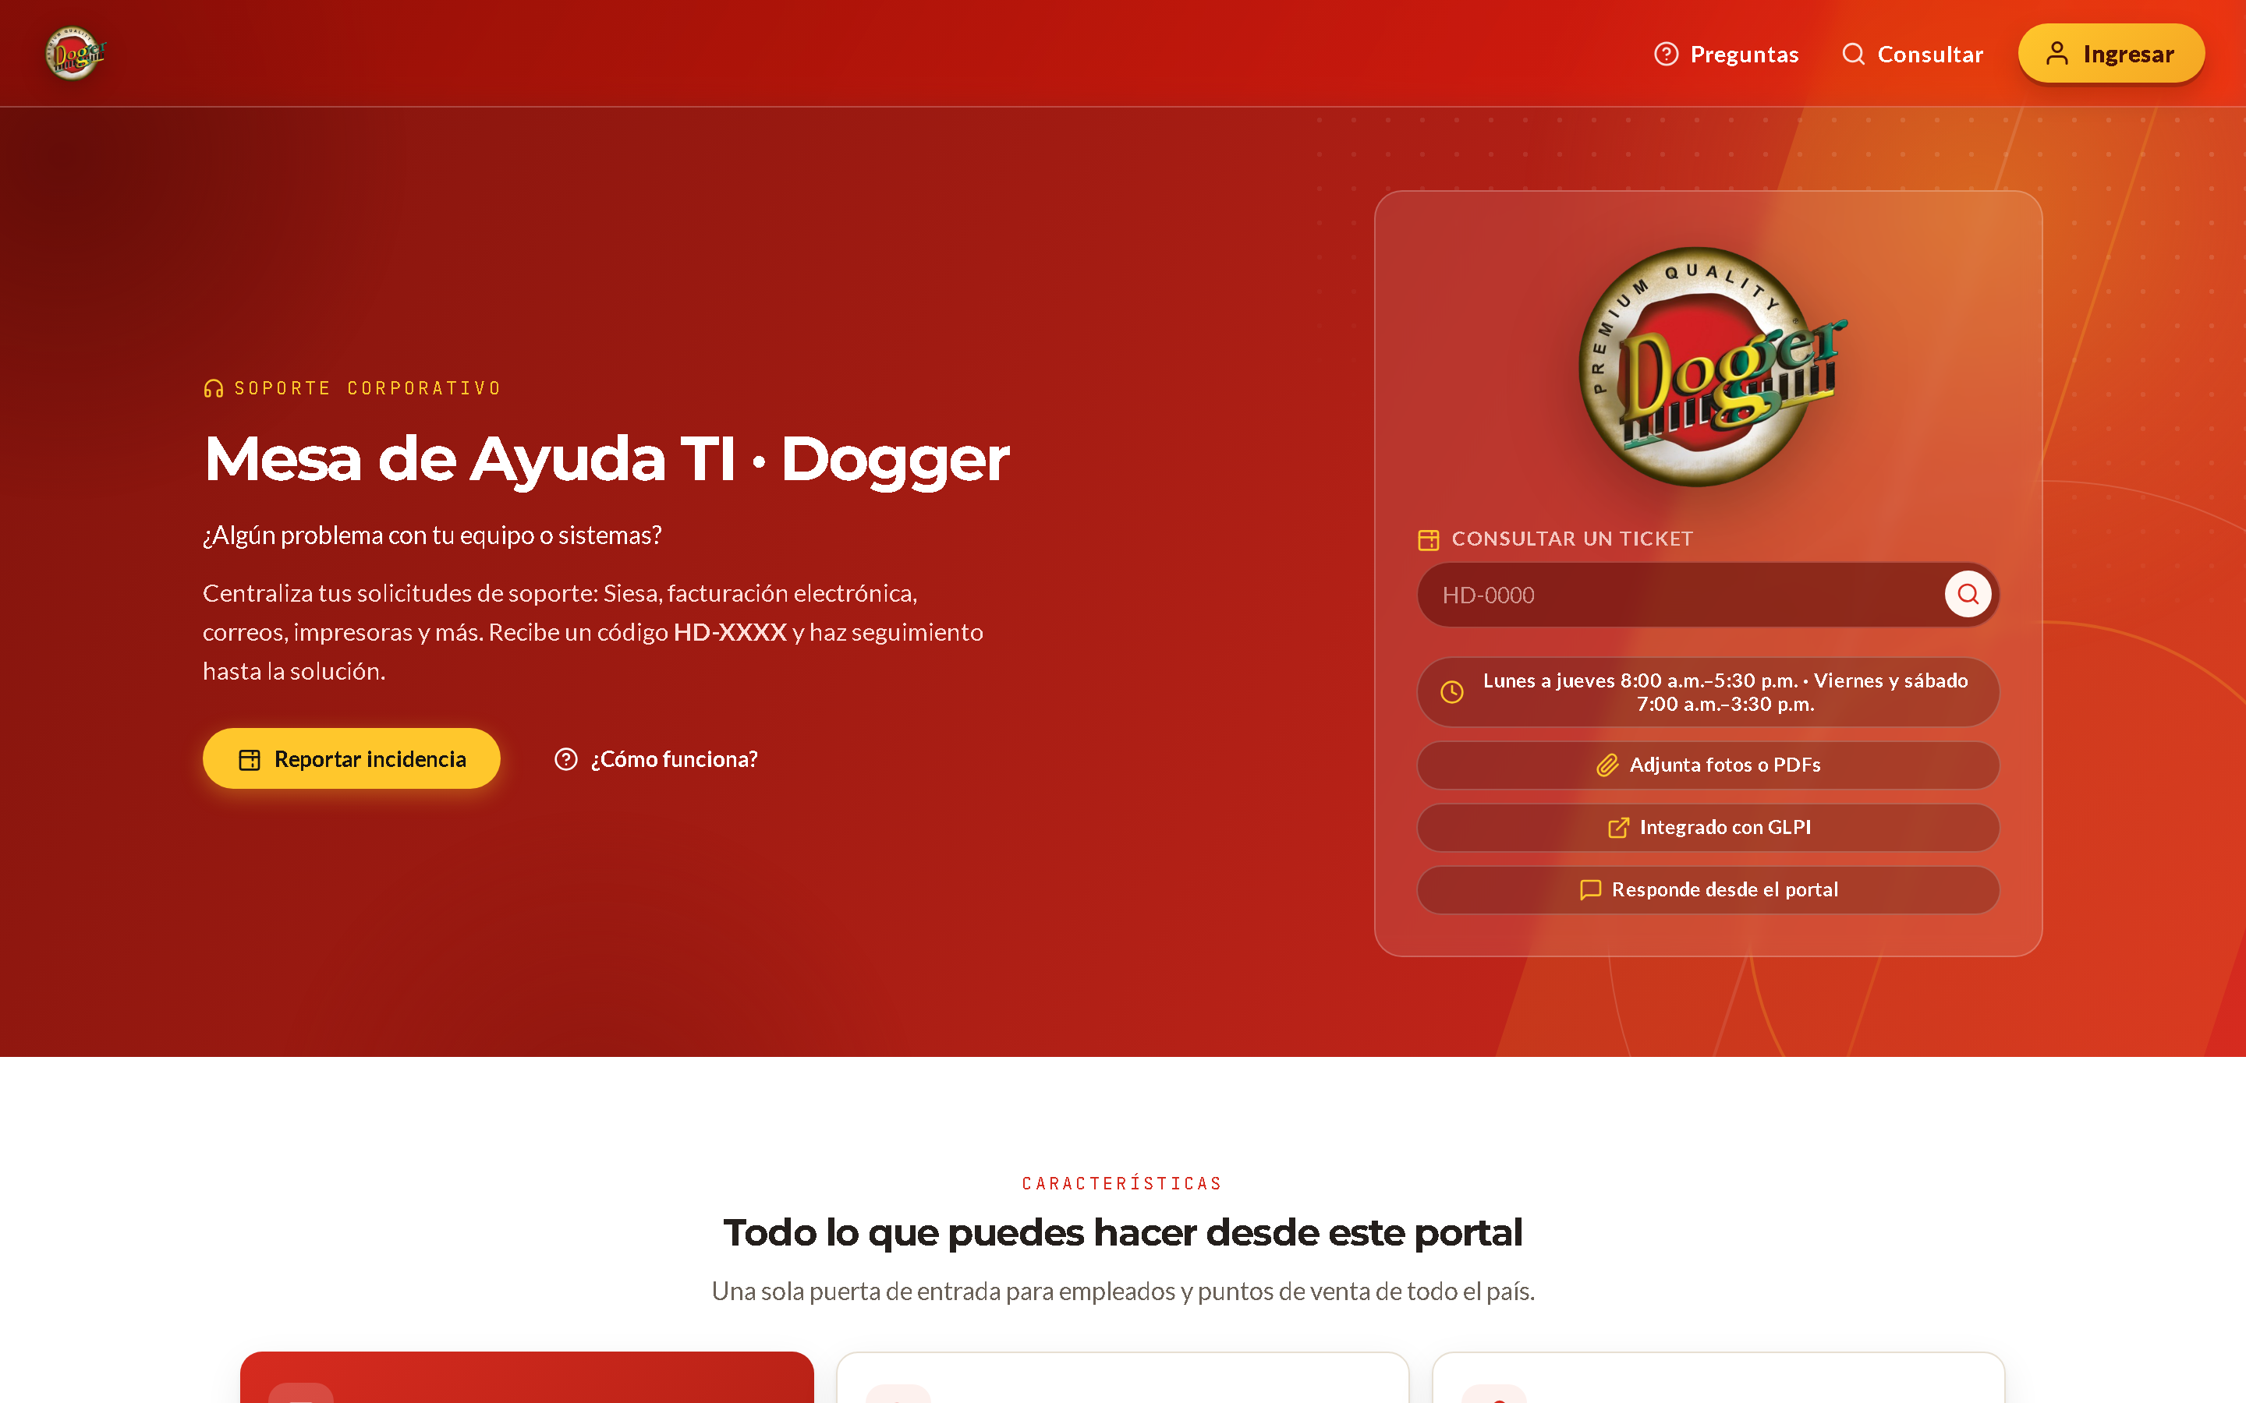
Figura 3. Portal de la Mesa de Ayuda TI: es el punto de entrada único. Desde el botón de acceso se entra como personal (Administrador o Técnico) o como usuario final, y el sistema lleva a cada quien a su panel. Abajo está el acceso directo a «Consultar ticket».

2. Panel del Usuario
El usuario final reporta incidencias y sigue su avance sin conocer detalles técnicos.
2.1 Mi panel
Al ingresar, el usuario ve el saludo, el resumen de sus solicitudes y la actividad reciente.
1. Abra «Mi panel».
2. Consulte la tabla de solicitudes: cada fila muestra estado, prioridad, ANS, fecha y hora.
3. Use el buscador o el filtro de estado para localizar un ticket.
4. Pulse «Nuevo ticket» para reportar una incidencia.
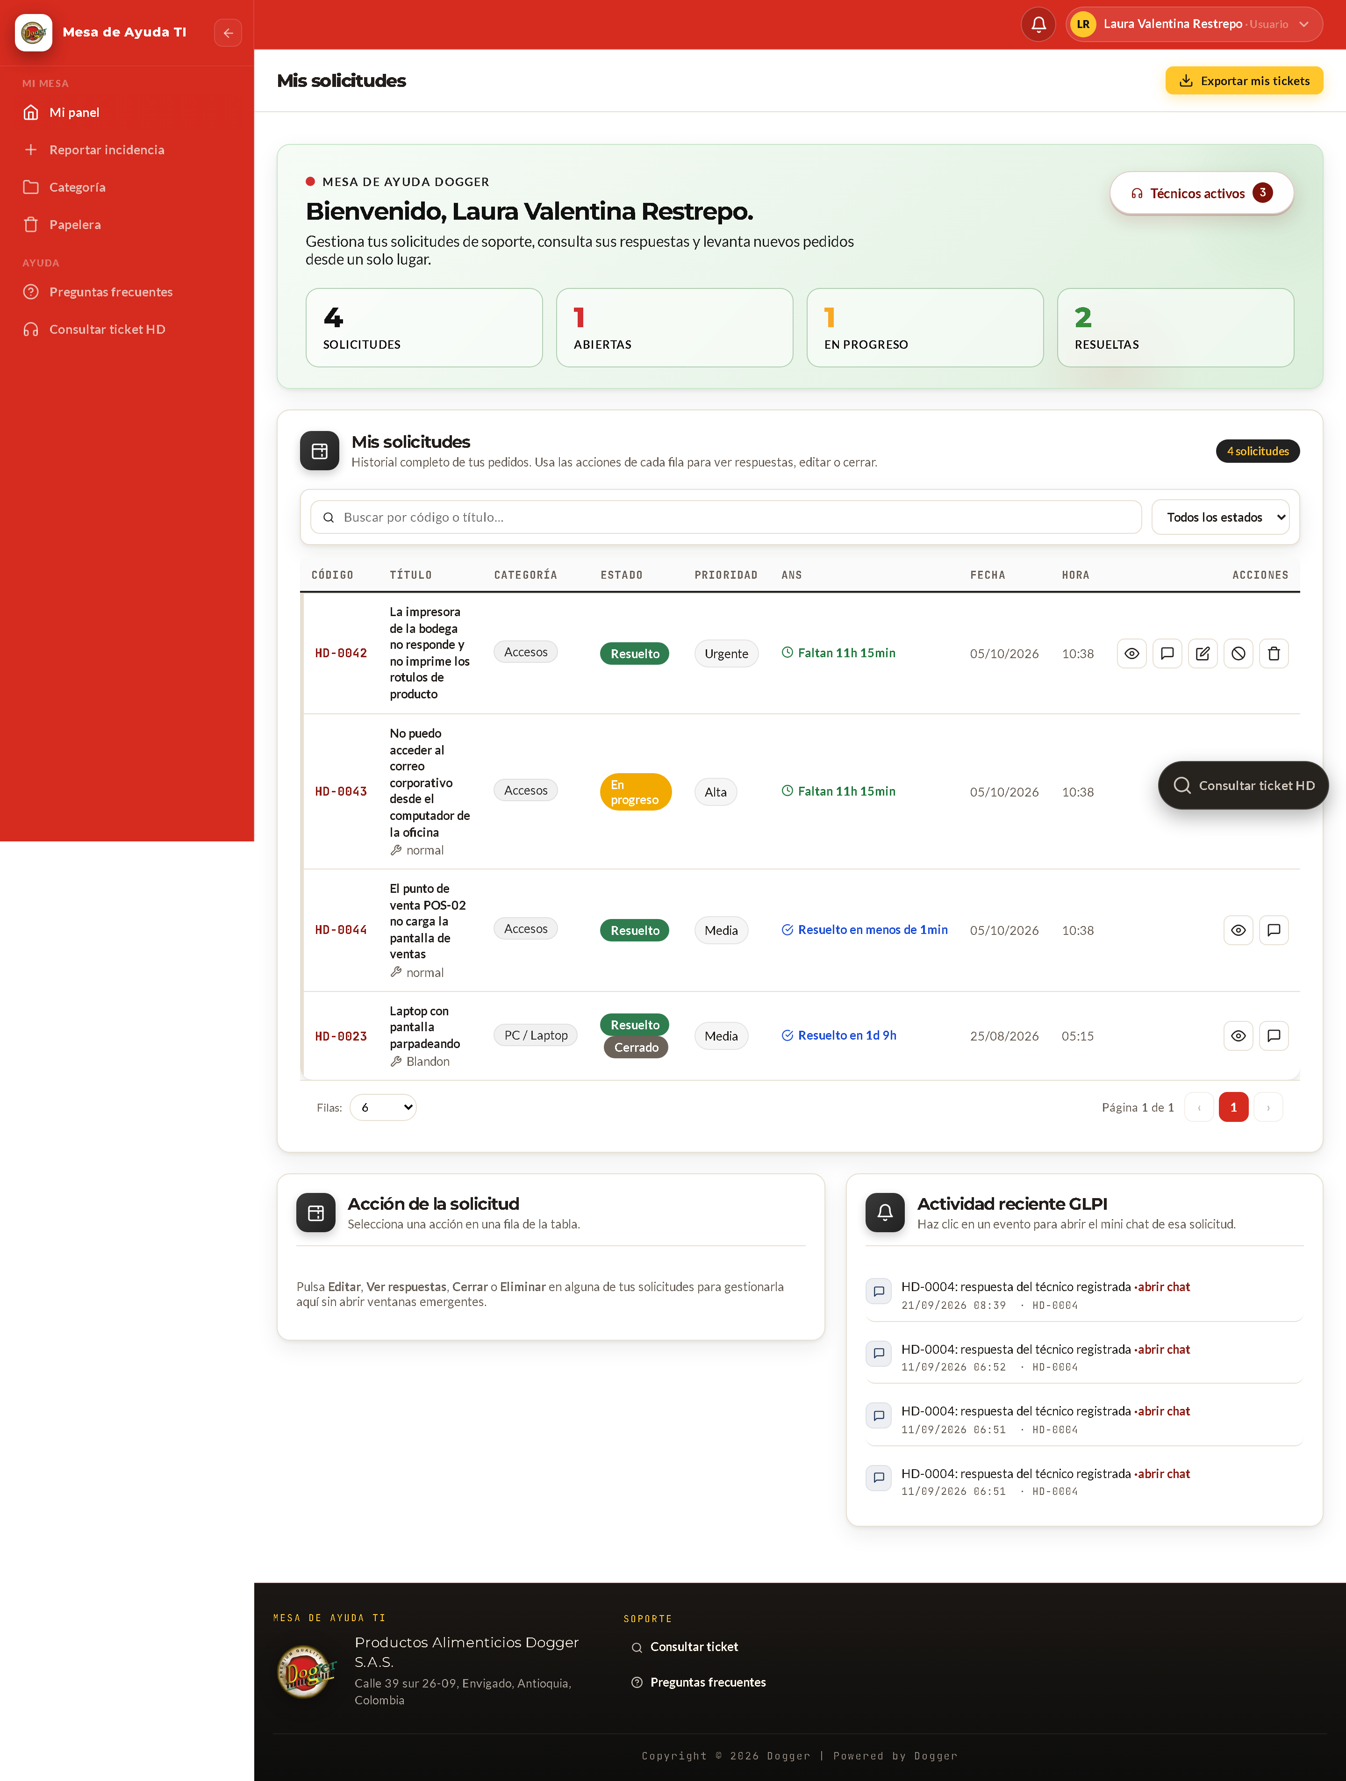
Figura 4. «Mi panel»: arriba están el saludo y el resumen de tus solicitudes. En la tabla, cada fila es un ticket y muestra estado, prioridad, ANS y fecha. El buscador y el filtro de estado acotan la lista, y el botón «Nuevo ticket» abre el reporte de una incidencia.
2.2 Reportar una incidencia
El formulario se divide en dos pasos y pide la información mínima necesaria para resolver el caso.
Paso 1: información del problema
1. Escriba el título: describa el problema en una línea clara.
2. Seleccione la categoría; esto define el ANS y el técnico asignado.
3. Indique el punto, sede o equipo donde ocurre la falla.
4. Describa qué falla, desde cuándo ocurre y con qué equipos.
5. Adjunte capturas o archivos que apoyen el reporte.
Paso 2: sus datos
1. Confirme su nombre y el correo donde recibirá las respuestas.
2. Pulse «Enviar solicitud».
3. Guarde el código del ticket (por ejemplo, HD-0016): lo necesitará para el seguimiento.
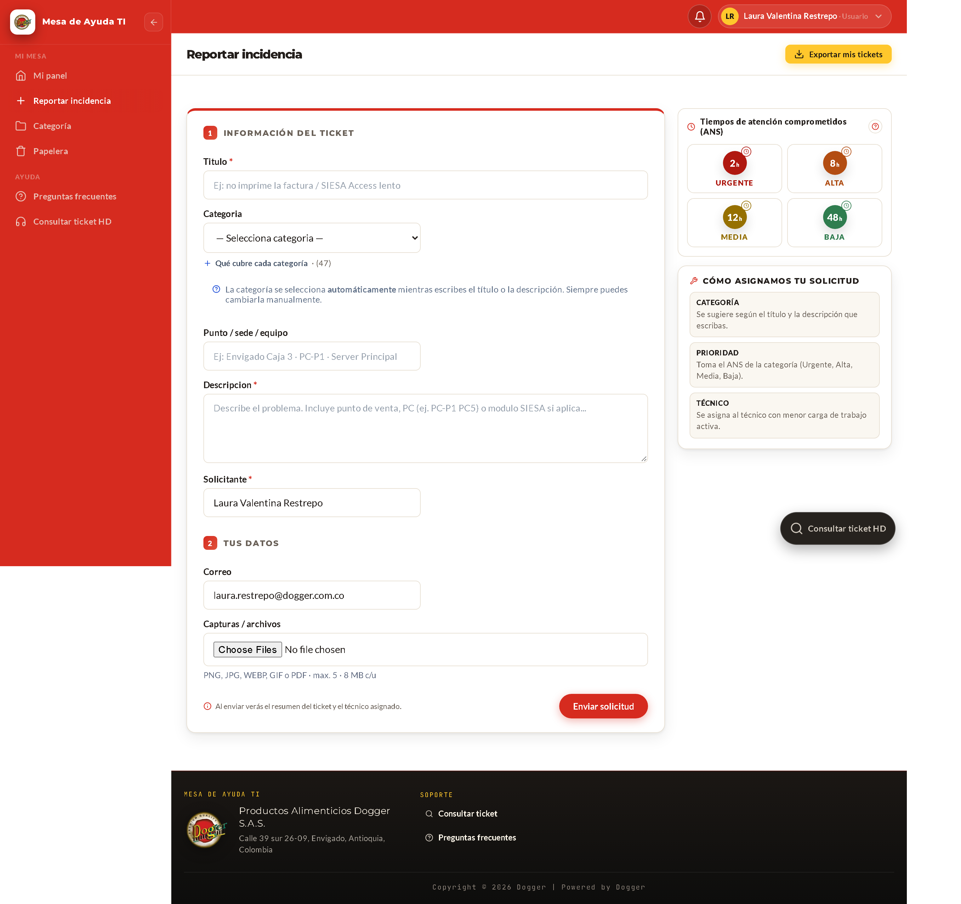
Figura 5. Nueva solicitud: título, categoría (que define el ANS y el técnico por defecto), punto o sede, descripción de la falla y adjuntos. Se confirma el correo donde llegarán las respuestas y, al enviar, el sistema entrega el código del ticket, por ejemplo HD-0043.
Recomendación
Una buena descripción con captura acelera la solución: indique el mensaje de error, el equipo y la hora en que ocurrió.

2.3 Seguimiento del ticket y conversación
En la ficha del ticket, el usuario encuentra lo que reportó, el avance escrito por el técnico y un cuadro para responder.
1. Abra el ticket desde «Mis solicitudes».
2. Revise la sección «Descripción» y la sección «Avance» con las respuestas del técnico.
3. Escriba su respuesta en el cuadro de texto y pulse «Enviar».
4. Consulte la sección «Propiedades» para ver estado, categoría y técnico asignado.
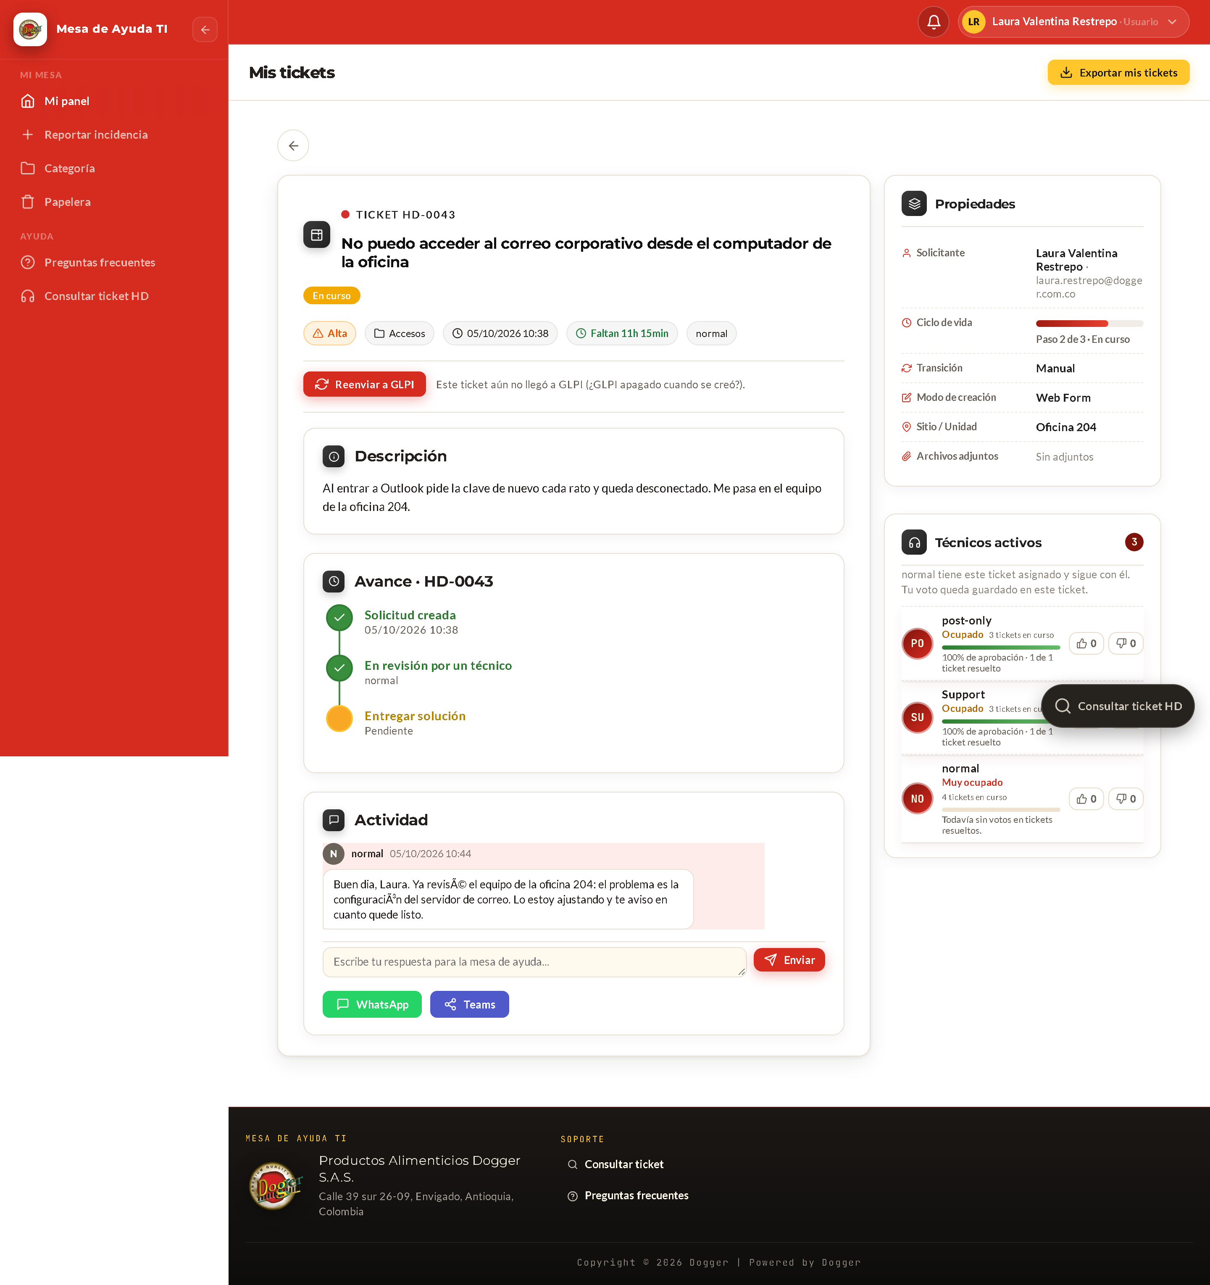
Figura 6. Detalle del ticket: «Descripción» cuenta qué se reportó, «Avance» trae la respuesta del técnico y el cuadro de texto envía la respuesta. En «Propiedades» están estado, categoría, técnico asignado y ANS; al final quedan los botones para compartir.
2.4 Ajustes de cuenta
Permite mantener actualizados los datos de contacto y la foto de perfil.
1. Abra «Ajustes de cuenta».
2. Cambie la foto si lo desea.
3. Actualice nombre, correo, género y teléfono.
4. Cambie la contraseña si la ha expuesto o sospecha de un acceso indebido.
5. Guarde los cambios.
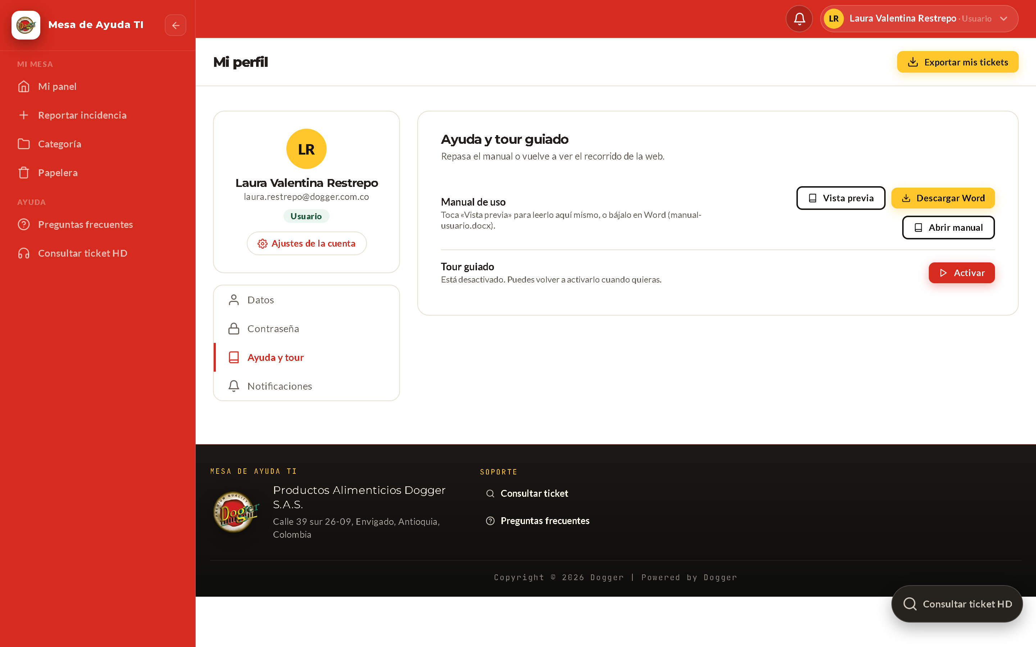
Figura 7. Ajustes de cuenta: el panel de la izquierda lleva a cada sección —perfil, contraseña, ayuda, notificaciones y configuración— y la de la derecha muestra la que esté abierta.
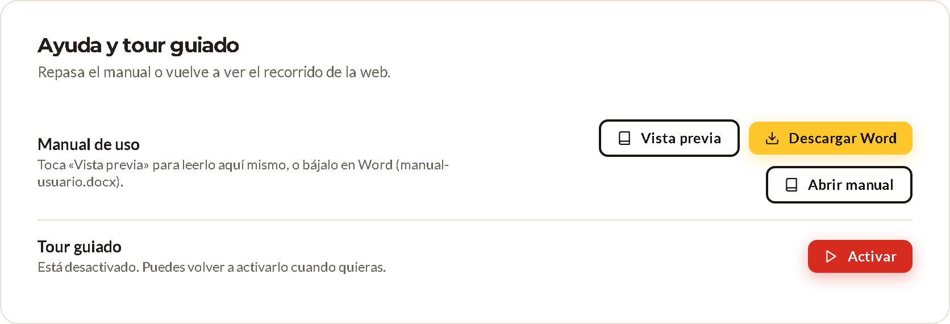
Figura 8. Sección Ayuda: «Vista previa» abre el manual de tu rol dentro de esta misma pantalla y «Descargar Word» baja el archivo. Abajo, el tour guiado se activa o se apaga según lo que necesites.
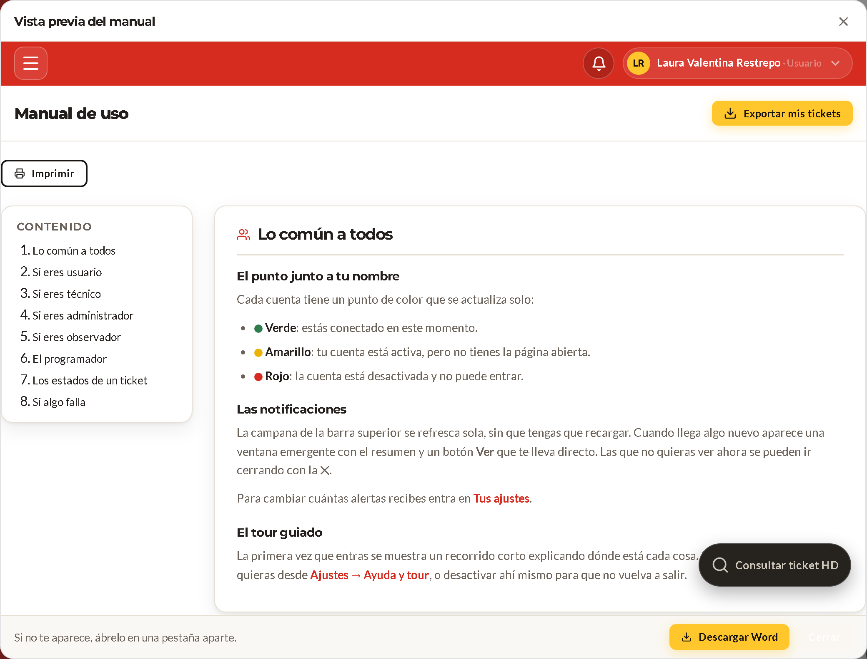
Figura 9. Vista previa del manual: se lee completo sin salir de los ajustes, con el índice a la izquierda para saltar de capítulo. Desde el pie se descarga la copia en Word.

3. Notificaciones y calificación del servicio
El sistema le avisa por la campana del encabezado. Cada aviso trae el tipo de evento, el mensaje y el enlace directo al ticket o a la vista relacionada.
3.1 Notificaciones y avisos
1. Ubique la campana en la parte superior de la pantalla, junto a su nombre. El número encima indica cuántos avisos tiene sin leer.
2. Pulse la campana para desplegar la lista de avisos. Al abrirla, quedan marcados como leídos.
3. Pulse el título del aviso para ir directo al ticket. Con la «×» de la fila quita ese aviso sin abrirlo.
4. Cuando entra algo nuevo, el sistema muestra una ventana cuadrada en el centro de la pantalla, con el mensaje centrado: pulse «Ver» para ir al ticket o «OK» para cerrarla.
5. La ventana se cierra con la «×», con la tecla Escape o haciendo clic fuera de ella. Si llegan varios avisos, se muestran de a uno.
6. Use «Marcar leídas» para limpiar el contador o «Borrar todo» para vaciar la lista.
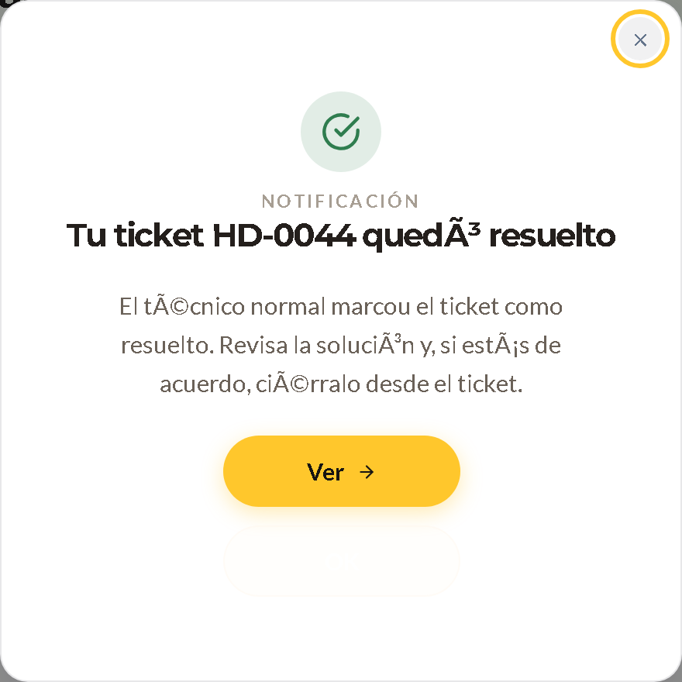
Figura 10. Ventana de aviso: cuando entra algo nuevo —un ticket tomado, resuelto o un recordatorio— aparece esta ventana cuadrada en el centro de la pantalla. «Ver» abre el ticket y la «×» la cierra; si hay más avisos, salen uno detrás de otro.
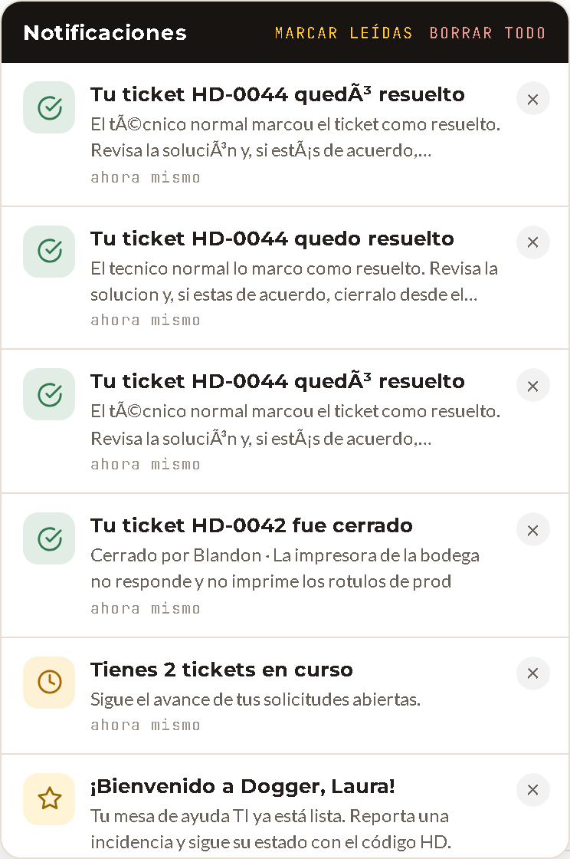
Figura 11. La campana del encabezado: el número es la cantidad de avisos que todavía no has visto. Cada fila trae título, mensaje y hace cuánto llegó; el título lleva al ticket, la «×» quita ese aviso y con «Marcar leídas» o «Borrar todo» se limpia el contador.
3.2 Calificar a los técnicos
Cuando un técnico atiende o resuelve su ticket, usted puede calificarlo. El voto queda guardado en ese ticket y alimenta el porcentaje de aprobación de la misma lista.
1. Abra el ticket y baje al bloque «Técnicos activos», debajo de «Propiedades». La lista se ve en la misma pantalla, sin ventanas adicionales.
2. Identifique al técnico por su foto de perfil y su nombre. Si todavía no tiene foto cargada, aparecen sus iniciales.
3. Pulse el pulgar «Me gusta» o «No me gusta». El voto queda atado a ese ticket.
4. También puede calificar mientras el técnico trabaja: el bloque aparece en los tickets abiertos que ya tienen técnico asignado.
5. La barra muestra el porcentaje de aprobación del técnico, contado solo sobre tickets resueltos.
6. Si hay más de tres técnicos la lista no crece: deslice para ver el resto.
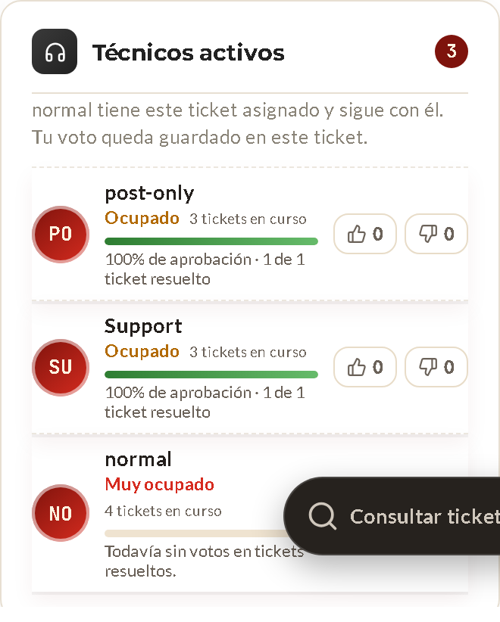
Figura 12. Técnicos activos: son los técnicos que pueden atender el ticket. Con el pulgar se marca «Me gusta» o «No me gusta», y el voto queda guardado en ese ticket. La barra muestra el porcentaje de aprobación, contado solo sobre tickets resueltos.
4. Integraciones y comunicación
El sistema contempla herramientas de comunicación para que el equipo y los usuarios puedan coordinar la atención de una incidencia sin salir del ticket.
4.1 Compartir en Microsoft Teams
Desde la ficha del ticket, el botón «Teams» abre la ventana de compartir de Microsoft Teams con el código, el título y el estado del ticket ya escritos. Solo debe pegar el mensaje en el chat o canal que corresponda.
1. Abra el ticket.
2. Ubique los botones de compartir al final de la ficha.
3. Pulse «Teams».
4. Elija el chat o canal donde publicar y confirme el envío.
Nota
El enlace de Teams no envía el ticket por sí solo: abre la aplicación con el texto listo para que usted decida a quién informar.

4.2 Compartir por WhatsApp
El botón «WhatsApp» abre una conversación con el resumen del ticket. Es útil para escalar casos a un responsable o para coordinar con el usuario que no tiene acceso al correo corporativo.
1. Abra el ticket.
2. Pulse «WhatsApp».
3. Seleccione el contacto y envíe el mensaje con la información del ticket.
4.3 Canales corporativos del portal
El portal publica los canales oficiales de Dogger — WhatsApp, TikTok, Instagram y Facebook — definidos por la administración del sitio. Sirven para comunicar novedades y escalar información de servicio.
WhatsApp: canal oficial de soporte.
Instagram y Facebook: publicaciones de novedades y avisos.
TikTok: canal de comunicación institucional.
Importante
Estos canales son de solo lectura dentro del sistema. Ninguna conversación externa reemplaza el registro del ticket: la trazabilidad depende de escribir dentro de la ficha.

5. Uso desde el celular
La plataforma está adaptada a pantallas pequeñas: el menú se compacta, las tablas se reorganizan en tarjetas y los formularios se muestran en una sola columna. Todas las funciones del panel funcionan igual que en el escritorio.
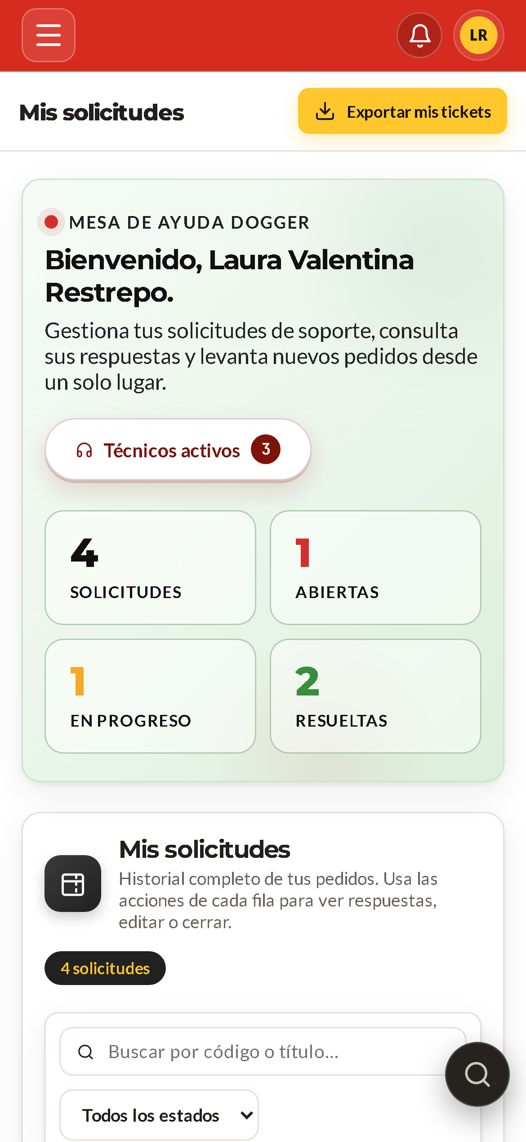
Figura 13. «Mi panel» en el celular: las columnas se reorganizan en tarjetas para leerse en pantalla pequeña y los botones quedan al alcance del pulgar.
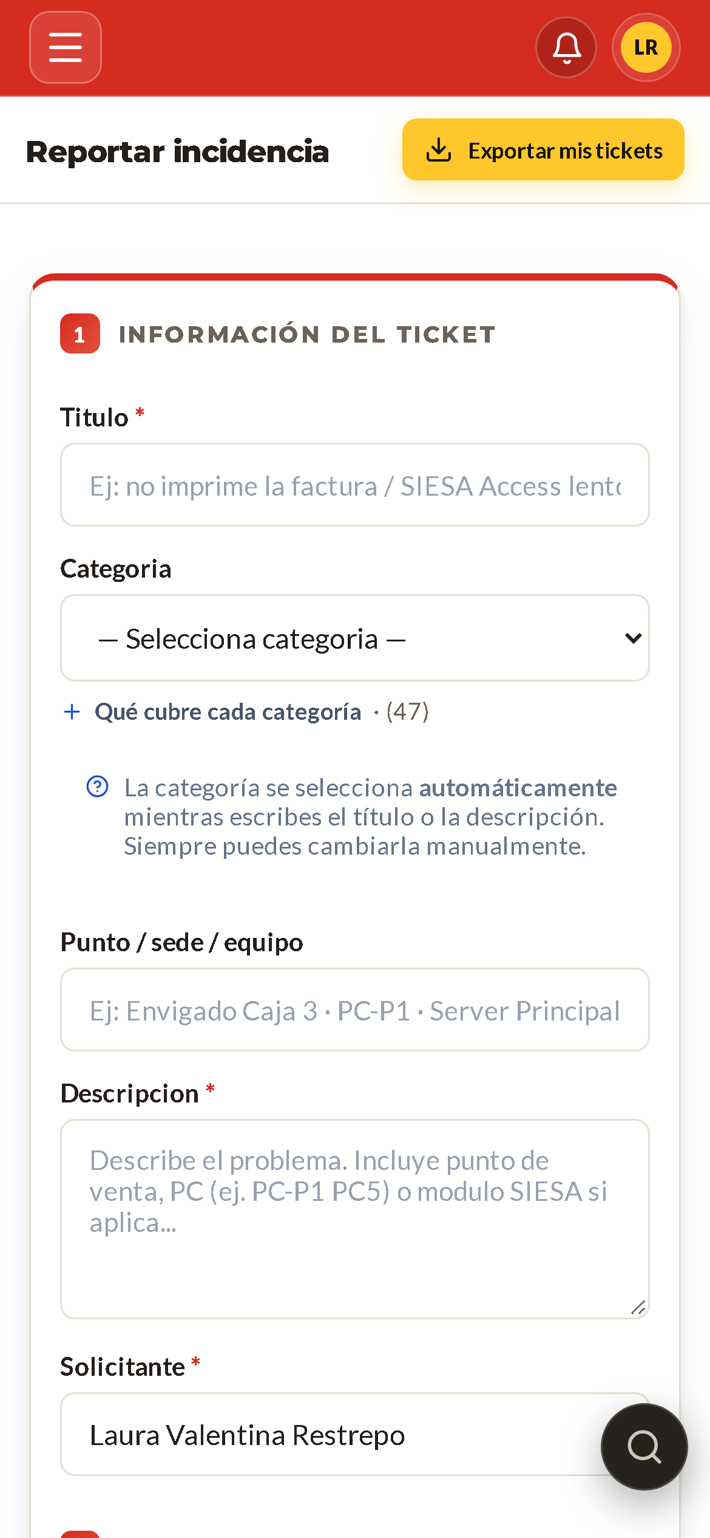
Figura 14. Formulario de nueva solicitud en el celular: los campos se apilan en una sola columna y la categoría sigue fijando el ANS.
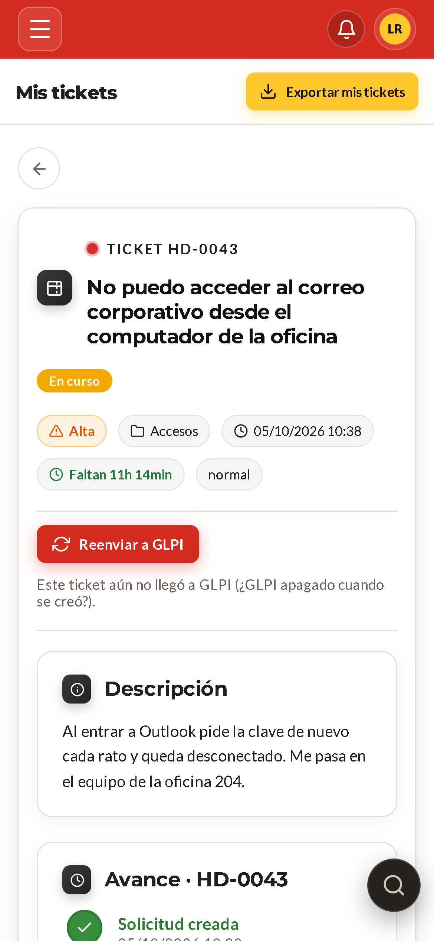
Figura 15. Detalle del ticket en el celular: descripción, avance y propiedades se leen en bloques apilados, y la respuesta se escribe al final.
Recomendación
En el celular, use la acción de compartir del sistema operativo si necesita enviar la imagen de un ticket a un compañero.

6. Buenas prácticas
6.1 Para reportar
Describa el problema con detalle: qué falla, desde cuándo y en qué equipos.
Adjunte capturas del mensaje de error.
Elija la categoría correcta: determina el tiempo de respuesta comprometido.
Un ticket por incidencia: facilita la trazabilidad.
6.2 Para atender
Tome primero los tickets vencidos o de mayor prioridad.
Responda al usuario dentro del ANS de la categoría.
Use notas internas para la coordinación interna: el usuario no debe verlas.
Marque como resuelto solo cuando la solución esté aplicada, y cierre cuando el usuario confirme.
6.3 Para todos
Cierre la sesión al terminar, especialmente en equipos compartidos.
No comparta capturas con datos sensibles de colegas o clientes.
Mantenga sus datos de contacto actualizados para recibir respuestas.
7. Preguntas frecuentes
¿Olvidé mi contraseña, qué hago?
Use el enlace «¿Olvidaste tu contraseña?» en la pantalla de acceso. Si no funciona, solicite el restablecimiento a Dirección TIC.
No veo una categoría que necesito.
Las categorías las administra el Administrador. Solicítela indicando el tipo de falla; se agregará con su tiempo de respuesta.
Mi ticket aparece vencido. ¿Qué significa?
Que se superó el tiempo de respuesta pactado (ANS) de la categoría. El técnico responsable ya fue notificado.
¿El usuario ve mis notas internas?
No. Las notas internas son visibles únicamente para el personal técnico y administrativo.
¿Se puede recuperar un ticket eliminado?
Sí, el Administrador puede restaurarlo desde la Papelera. La eliminación definitiva no se puede deshacer.
El archivo que quiero adjuntar no sube.
Verifique el tamaño máximo permitido y que el archivo no esté dañado. Si persiste, comprima la imagen o comparta el enlace del archivo.
8. Soporte
Para incidentes relacionados con la propia Mesa de Ayuda TI, o para reportar incidencias sobre este manual, comuníquese con la mesa de servicio de Dirección TIC.
Datos de contacto
Mesa de Ayuda TI · Dirección TIC · Productos Alimenticios Dogger S.A.S.
Recuerde reportar el código del ticket cuando se comunique por un canal distinto al sistema.

Fin del manual · Versión 1.1

